CONTENUS d’enseignement ;

Proposition de progression:

DECOUVRIR L’ENGIN : draisienne, vélo, VTT
- Se propulser : avec appuis simultanés au sol,
avec appuis alternés au sol,
avec pédalage.

- Se diriger : selon un itinéraire aléatoire ,
selon un itinéraire choisi.

MAITRISER L’ENGIN : en maîtrisant la vitesse,
en maîtrisant l’espace,
en maîtrisant l’équilibre.

INDIVIDUELLEMENT
- Rouler : vite/lent,
démarrer, accélérer, ralentir, s’arrêter, repartir, rouler à vitesse constante.
- Se diriger : sur des trajectoires rectilignes,
sur des trajectoires courbes,
sur des parcours accidentés,
d’un espace connu à un espace élargi.

- S’arrêter : dans une zone indiquée
près d’un obstacle
- Eviter : contourner vers…
- Se déplacer : à partir d’une propulsion,
en adaptant la propulsion à l’engin,
en passant d’un mode de propulsion à un autre.
- Etre acrobate : quitter la selle,
lâcher le guidon d’une main,
des deux,
s’asseoir sur…
toucher une partie du corps,
attraper un objet.

ROULER A DEUX
- Varier les paramètres de distance et de temps : loin/près, vite/lent.
- S’adapter à une allure.
- Rouler de front : sans se toucher,
en se tenant par la main,
par un objet.
- Rouler à côté de…
- Rouler à la queue leu leu.
- Dépasser (ou se faire dépasser).
- Se croiser.
- Apprendre à se suivre sans se toucher.
- S’assurer que l’on peut doubler.
- Laisser passer.
- Faciliter une manœuvre.
- Céder la priorité.
- Estimer les réactions, la vitesse.
- Juger, décider, exécuter.

ROULER EN GROUPE
- Suivre un circuit.
- Appliquer des consignes.
- S’arrêter au signal.
- Varier les intervalles.
- Rester en groupes homogènes.
- Respecter les distances entre les groupes.

CONNAISSANCES TECHNIQUES ET MAINTENANCE DE L’ENGIN
- Connaître les différentes parties du vélo
- Vérifier, nettoyer et respecter son vélo

CONNAISSANCES EN SECURITE ROUTIERE
- Connaître les panneaux. (voir niveau).
- Savoir y réagir.
- Connaître le code piéton.
- Savoir circuler sur un circuit balisé.

Pour le CYCLE 2 :

CONNAISSANCE DES PANNEAUX :

INTERDICTION :

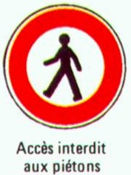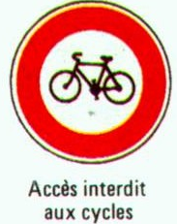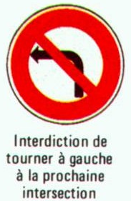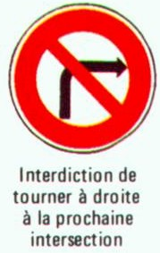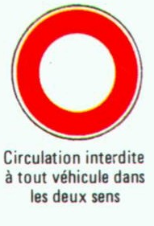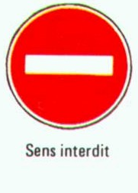

OBLIGATION :
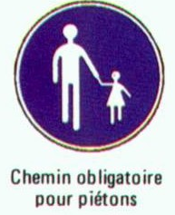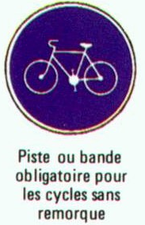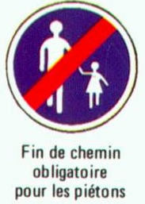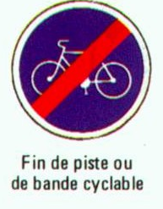

INDICATION :
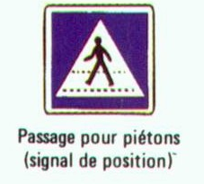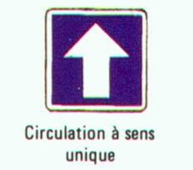

PRIORITE :
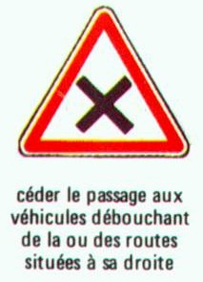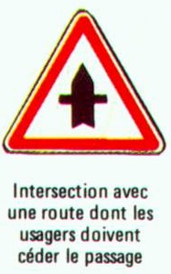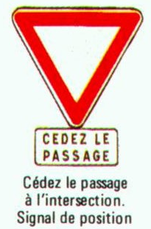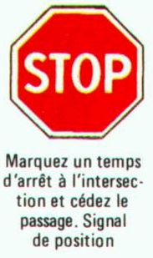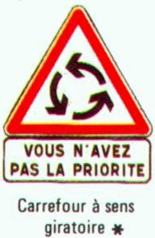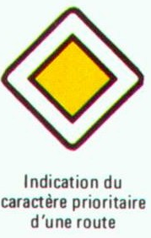

IDEE DE PARCOURS EN CYCLE 2
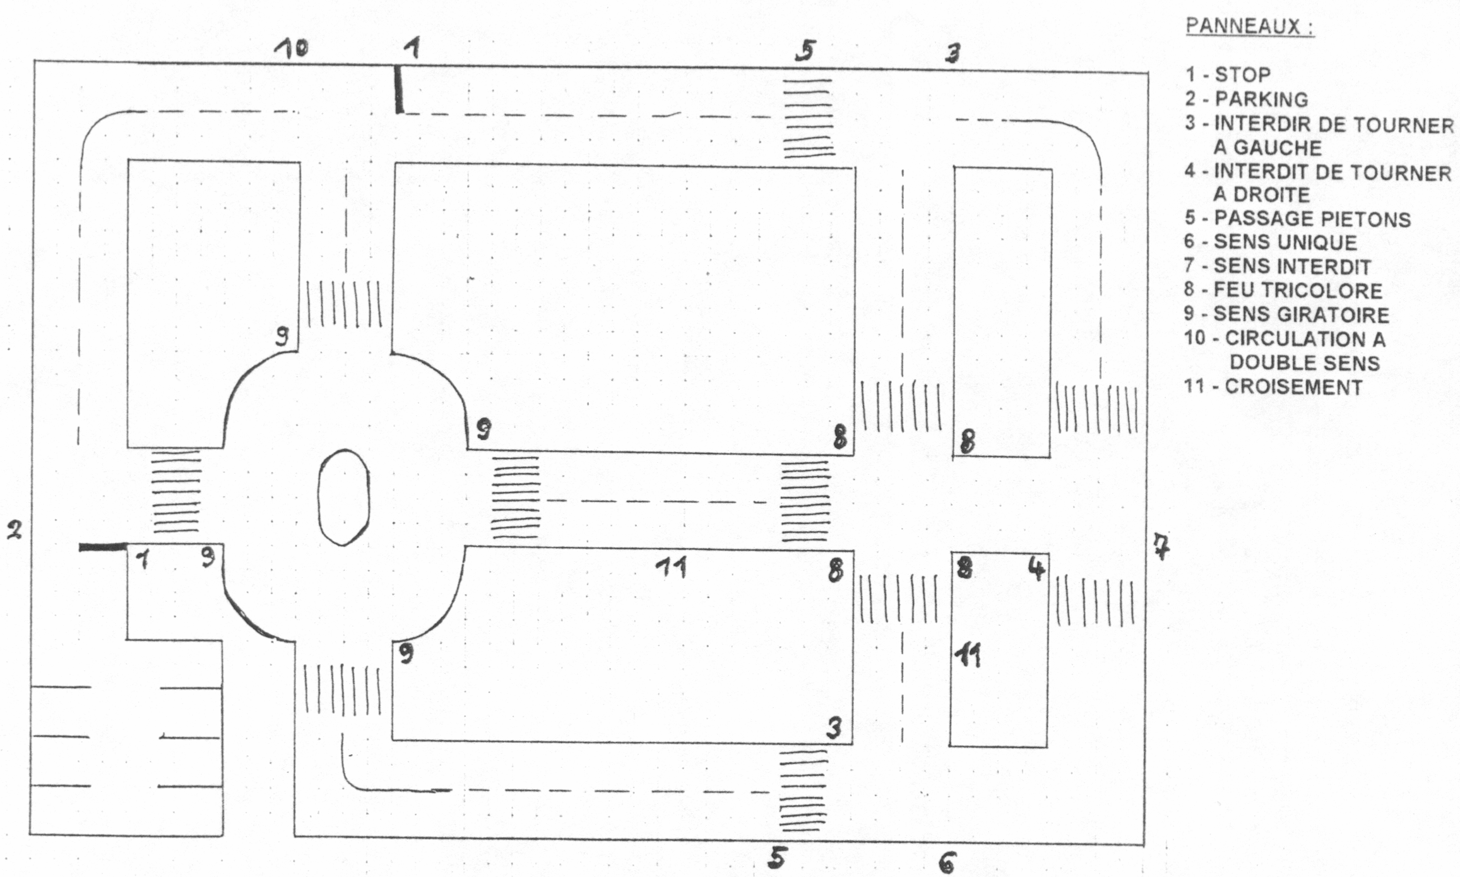

ATTESTATION DE PREMIERE EDUCATION A LA ROUTE
JE CONNAIS MA BICYCLETTE |  | JE SAIS UTILISER MA BICYCLETTE  SUR LA ROUTE |  | JE ROULE EN GROUPE SUR LA ROUTE
- énumérer les différentes parties du vélo |  | - pédaler régulièrement |  | - transmettre une consigne
- vérifier les organes de sécurité du vélo, avant toute sortie |  | - contrôler ma vitesse , mon équilibre et ma trajectoire, sur plat et en descente |  | - reprendre ma place dans le groupe dès que possible
- nettoyer le vélo après une sortie |  | - rouler sur une file en gardant un intervalle |  | - m'écarter des voitures en stationnement
- gonfler un pneu |  | - utiliser le dérailleur arrière (pignons) |  | - rester à 50 cm du bas-côté
- démonter , remonter un pneu |  | - utiliser le dérailleur avant (plateau) |  | - rester avec mon groupe
- réparer la chambre à air |  | - choisir le bon braquet en fonction du temps (vent par exemple) |  | - ne pas faire d'écart
- remettre la chaîne qui a déraillé |  | - choisir le bon braquet en fonction du terrain |  | - respecter les consignes données
- régler la hauteur de la selle et du guidon |  | - me mettre en danseuse |  | - adapter mon freinage
 |  | - maîtriser ma respiration |  | - apporter aide à autrui
 |  | - garder des forces tout en montant une côte |  | - donner l’alerte en cas d’accident

ATTESTATION DE PREMIERE EDUCATION A LA ROUTE | JE RESPECTE LE CODE DE LA ROUTE |  |  | JE RESPECTE LE CODE DE LA ROUTE
Attribué à :  …………………………………………  CIRCONSCRIPTION DE RAMBOUILLET |  | Quand je roule… |  | Quand je suis piéton
 |  | utiliser les équipements de sécurité |  | - Se déplacer sur le trottoir
 |  | - rouler à droite |  | - Traverser une chaussée
 |  | - connaître la signification de la signalisation
 |  | - connaître la signification de la signalisation |  | Quand je suis passager
 |  | - rouler sur la chaussée |  | - monter et descendre d’un véhicule
 |  | - indiquer mes changements de direction |  | - savoir utiliser la ceinture de sécurité
 |  | - rouler dans l’espace de circulation correspondant à l’engin utilisé |  | - ne pas gêner le conducteur
 |  | - connaître l’ordre de passage aux intersections |  | - respecter le code passager du véhicule particulier
 |  | - connaître les espaces de circulation où ne pas rouler |  | - respecter le code passager du transport en commun
 |  | - J’ai ………… points sur mon permis |  | - adopter l’attitude qui convient sur une zone d’attente

Pour le C3

Objectifs des séances :
- Rouler en libérant un appui.
- Franchir des obstacles.
- S’adapter à une allure.
- D’un espace connu vers un espace élargi.
- D’un espace urbain vers un espace rural.

LIBERER UN APPUI :
Situations possibles :
- Rouler et toucher un plot posé au sol.
- Rouler et ramasser un objet (au sol, à hauteur, en haut).
- Rouler et lancer un objet.
- Rouler et recevoir un objet.
- Rouler et conduire un ballon bers un but.
A deux :
- Rouler en s’échangeant un objet.
- Rouler en se tenant par la main.

INDIVIDUELLEMENT
- Rouler : vite/lent.
- Monter : à l’arrêt,
en marchant,
en courant.
- S’arrêter : freiner d’une main,
des deux,
dans une zone indiquée,
près d’un obstacle.
- Eviter : contourner vers la droite,
vers la gauche.

MAITRISER L’ENGIN
- Etre acrobate : quitter la selle,
lâcher le guidon d’une main,
des deux,
s’asseoir sur…
toucher une partie du corps,
attraper un objet.
- Contrôler : sa vitesse selon les conditions naturelles,
ses émotions.
- Etre résistant : utiliser le dérailleur à bon escient,
économiser ses forces,
savoir s’alimenter.

ROULER A DEUX
- Varier les paramètres de distances et de temps : loin/près, vite/lent.
- Rouler de front : sans se toucher,
en se tenant par l’épaule,
par la main,
par un objet.
- Rouler à côté de : a la hauteur de la selle,
du guidon,
de la roue arrière.
- Dépasser (ou se faire dépasser) : à droite,
à gauche,
en ralentissant,
en accélérant.
- Se croiser.

ROULER EN GROUPE
- Suivre un circuit.
- Appliquer des consignes.
- Etre meneur/ne pas être meneur.
- S’arrêter au signal.
- Démarrer tous ensemble.
- Varier les intervalles.
- Rester en groupes homogènes.
- Respecter les distances entre les groupes.

S’ADAPTER À UNE ALLURE :
Situations possibles sur un circuit :
- Rouler côte à côte par 2, 3, 4…
- Rouler en file indienne.
- Rouler au rythme du tambourin.
- Rouler en suivant le leader.
- Rouler en gardant la distance.

CONNAISSANCES TECHNIQUES ET MAINTENANCE DE L’ENGIN
- Connaître les différentes parties du vélo.
- Faire les vérifications d’usage avant et après une sortie.
- Nettoyer et respecter son engin.
- Savoir : gonfler un pneu,
démonter, remonter une roue,
remettre la chaîne,
régler la hauteur du guidon,
régler la hauteur de la selle,
réparer une crevaison.

CONNAISSANCES EN SECURITE ROUTIERE
- Connaître la signalisation routière.
- Savoir y réagir.
- Connaître le code cycliste et l’utiliser.
- Définir et appliquer les consignes pour rouler en groupe.
- Aborder et franchir une intersection.
- Agir en cas de chute ou d’incident vers l’autonomie.

CONNAISSANCE DES PANNEAUX :

